Definiendo a los dinosaurios
Los Dinosaurios son un grupo (o taxón) de animales prehistóricos que alcanzaron gran diversidad de tamaños, morfología, fisiología y evolución. Fueron los animales dominantes de los ecosistemas del Mesozoico durante aproximadamente 165 millones de años. Se desarrollaron desde el periodo Triásico, hace casi 251 millones de años, donde se inicia su evolución, diversificación y radiación. Durante los periodos Jurásico y Cretácico alcanzaron su gran esplendor, desarrollándose ampliamente, hasta que, a finales del último periodo de la era Mesozoica, se extinguen de forma repentina y catastrófica hace 65 Millones de años.
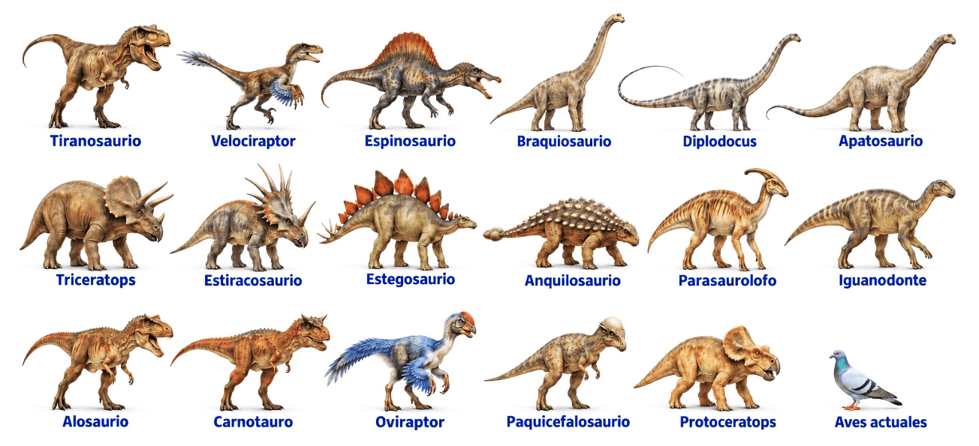
Algunos de estos dinosaurios eran pacíficos herbívoros, que pasaban gran parte de su existencia cerca de los bosques, alimentándose de las plantas y los árboles de estas zonas, para lo cual tenían adaptaciones dentarías aptas para tales tareas como saurópodos, ceratopcianos o hadrosáuridos. Otros dinosaurios en cambio fueron feroces carnívoros, dotados de baterías de dientes capaces de triturar los cuerpos de sus presas como los tan conocidos tiranosáuridos, abelisáuridos, o giganotosauridos dotados también de afiladas garras, cuerpos más esbeltos y cerebros un poco más desarrollados y al parecer con una fisiología endotérmica acordes a animales cazadores como velocirraptores o troodóntidos.
La diversidad en los tamaños es otra característica del grupo, ya que existieron dinosaurios de gran tamaño como Argentinosaurus y Supersaurus son de los dinosaurios más grandes, con longitudes estimadas entre 37 y 42 metros y pesos cercanos a las 70-100 toneladas; pasando por toda la gama de tamaños, hasta aquellos pequeños dinosaurios que alcanzaban el tamaño de una gallina, como Mei Long, Compsognathus, o el Parvicursor y el Microraptor, que fueron aún más pequeños, y si consideramos a las aves actuales como dinosaurios, encontraríamos tamaños aún más pequeños como los gorriones.
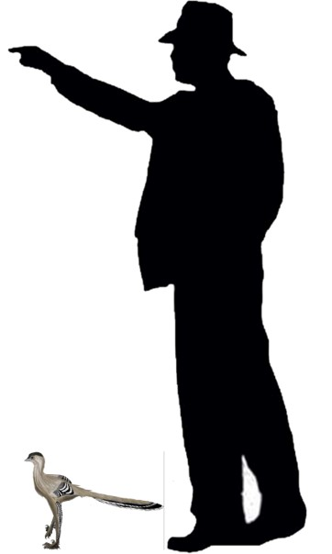

Los orígenes de dinosauria, debió darse en algún momento durante el Triásico en Gondwana, ya que, desde el punto de vista geográfico y temporal, tendría un origen en este punto del planeta, esto está indicado, debido al descubrimiento de numerosos dinosaurios tempranos y basalmente divergentes, y sus grupos externos de dinosaurios en el sur de Sudamérica y África oriental.
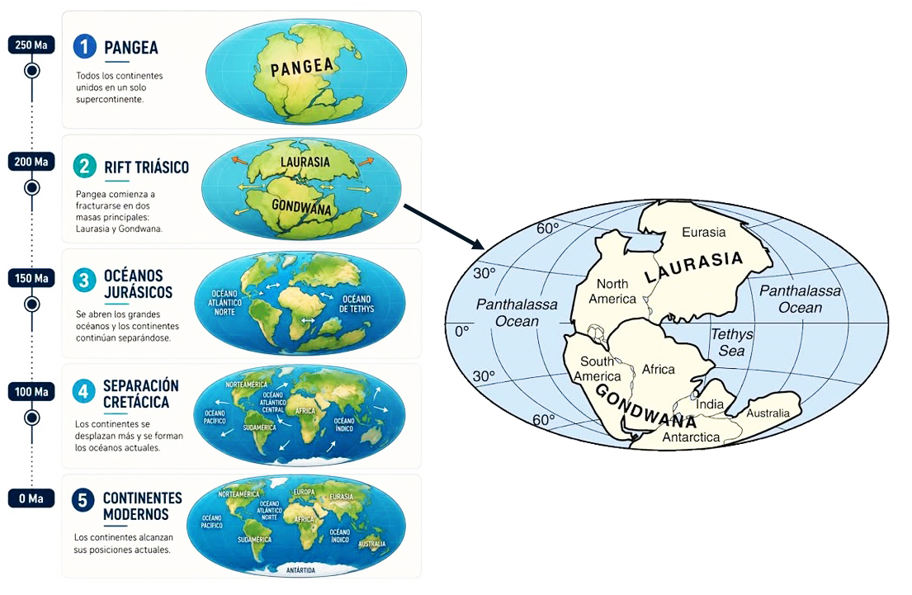
Estudios recientes han reavivado el debate sobre las relaciones de los principales grupos de dinosaurios y los rasgos anatómicos que los caracterizan. El esquema tradicional Ornithischia y Saurischia (Sauropodomorpha + Theropoda + Herrerasauridae) fue cuestionado a favor de una hipótesis Ornithoscelida (Ornithischia + Theropoda) y Saurischia (Sauropodomorpha + Herrerasauridae). Por lo tanto, este linaje, actualmente comprende dos órdenes, los Ornithoscelida (Ornithischia + Theropoda) y Saurischia (Sauropodomorpha + Herrerasauridae).
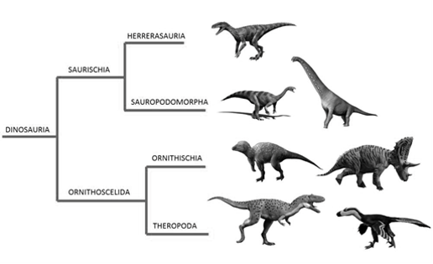
Las últimas evidencias arrojadas por la investigación paleontológica sugieren fuertemente que las aves descenderían de los dinosaurios y por lo tanto pertenecerían a los Ornitosquelida. Todos estos grupos, Ornitosquelida y Saurischia descenderían de un único antepasado, que es común para todos, condición conocida como monofilética.
Al considerar a las aves dentro del grupo de los dinosaurios, el grupo se amplía ostensiblemente, por lo cual hoy hablamos de dinosaurios avianos (de ave) y no avianos.
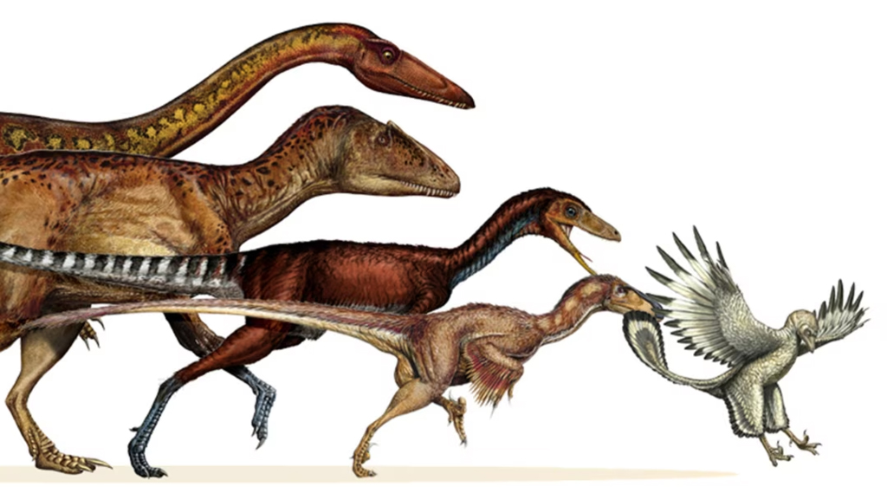
Los dinosaurios avianos son aquellos que pertenecen al suborden de dinosaurios conocidos como terópodos, y son las aves modernas, el único grupo de dinosaurios que no se extinguió y que están con nosotros.
Nos referimos a dinosaurios no aviares, a todos aquellos dinosaurios que no comparten características de ave, por ejemplo, ceratopsianos, Stegosauridos, hadrosáuridos, sauropodomorfos en general y todos los terópodos no aviares. En tanto un dinosaurio aviar es cualquier miembro del clado Avialae.
Algunas novedades evolutivas características del superorden Dinosauria
La evolución de los dinosaurios se ha caracterizado por la aparición de ciertas novedades evolutivas o sinapomorfias, que dicen relación con la conformación estructural y anatómica del tobillo, de las extremidades posteriores en general y de la pelvis, afectando a todo el sistema locomotor posterior que ha llevado a los paleontólogos a definir el clado Dinosauria, agrupación que incluye al antepasado común del grupo y todo su linaje, incluyendo actualmente a las aves.
El acetábulo perforado
El acetábulo perforado, es una cavidad de la cadera abierta, un agujero en el centro, formada por la unión de los tres huesos de la pelvis (ilion, isquion y pubis). Es la característica anatómica principal (sinapomorfía) que define al clado Dinosauria. Esta cavidad recibe la cabeza femoral de tal manera que esta queda encajada sosteniendo todo el peso del dinosaurio.
Vértebras sacras fusionadas
Por otra parte, las vértebras sacras fusionadas, constituye una característica clave para clasificar a los dinosaurios. Estas vertebras están fusionadas, formando una maciza barra que formaba una estructura rígida y robusta, que soporta el peso del animal y la locomoción bípeda. Esta fusión puede incluir de 3 a 5 vertebras
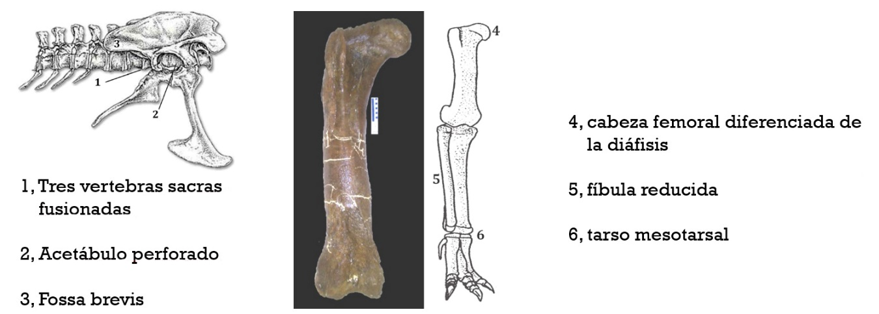
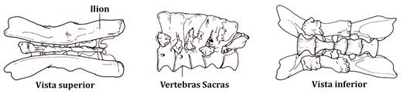
La fossa brevis, es un rasgo anatómico funcional en la pelvis de los dinosaurios, es una depresión o cavidad situada en la parte postero-inferior del ilion (hueso superior de la cadera), justo detrás del acetábulo. Es una característica clave de los dinosaurios, que sirve para alojar el músculo caudofemoralis brevis, el cual funciona como un retractor femoral, esencial para la locomoción bípeda o cuadrúpeda albergando los músculos que mueve la pata hacia atrás y el movimiento de la cola. La presencia de este ayuda a los paleontólogos a distinguir a los dinosaurios basales de otros arcosaurios.
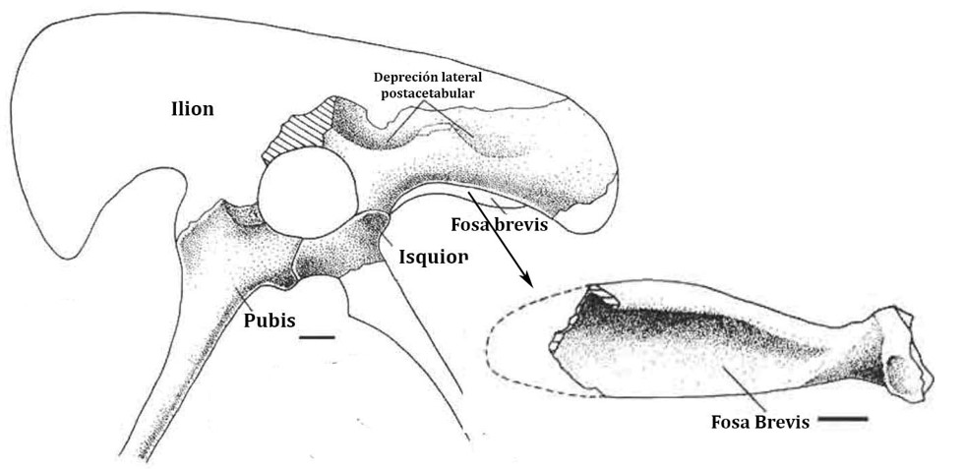
Reconstrucción de la pelvis de Bagarctatan ostromi en vista lateral, y detalle de la Fosa brevis, Barras de escala: 2 cm.
La cabeza femoral en los dinosaurios está claramente diferenciada y orientada hacia adentro, encajando en un acetábulo perforado (agujero en la cadera). Esta estructura es una sinapomorfia clave que permitía a sus patas sostenerse directamente debajo del cuerpo, garantizando una postura erguida en lugar de extendida, lo cual fue fundamental para su locomoción y éxito evolutivo de estos dinosaurios. Tanto los dinosaurios de cadera de reptil como de ave compartían esta articulación especializada, diferenciándolos de otros arcosaurios con patas más extendidas, permitiendo una marcha bípeda eficiente en los terópodos.
Fíbula reducida
La fíbula (o peroné) reducida en los dinosaurios, especialmente en terópodos, es una adaptación evolutiva clave para la locomoción bípeda rápida, donde este hueso se vuelve más delgado y corto en comparación con la tibia para aligerar el peso de las extremidades y mejorar la eficiencia mecánica, por lo cual la reducción de la fíbula ocurre principalmente en dinosaurios bípedos, donde la tibia soporta la mayor parte de la carga de peso. Al reducirse la fíbula, el astrágalo y el calcáneo (huesos del tobillo) se articulan principalmente con la tibia, permitiendo un movimiento de bisagra más estable y directo. Como era de esperar y siendo las aves descendientes de los dinosaurios, esta tendencia a la reducción del peroné continuó en las aves modernas, donde la fíbula a menudo es solo una pequeña espícula ósea unida a la tibia.
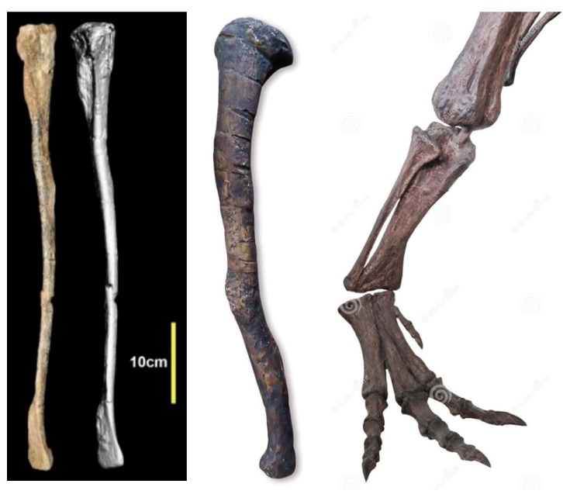
Tarsometatarso
Por otra parte, en los dinosaurios tiranosáuridos, y en general en las aves, el "tarso metatarsiano" es un hueso compuesto llamado tarsometatarso, formado por la fusión de los huesos del tarso o el tobillo y los metatarsos que son los huesos largos del pie, en una sola estructura en la parte inferior de la pata. Este hueso articula en la parte superior con los huesos de la pierna (tibia y peroné) y con las falanges de los dedos en la parte inferior siendo características únicas del grupo.
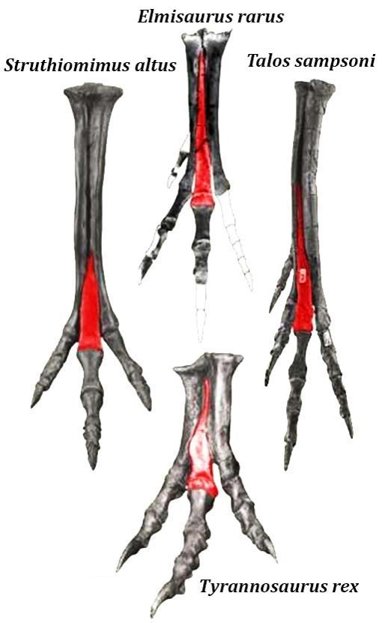
Los dinosaurios se extinguen al final del periodo Cretácico, o tal vez deberíamos decir que no se extinguieron totalmente, sino que su descendencia vive aún con nosotros a través de las aves actuales.
El término dinosaurio acuñado por Richard Owen, evoca a reptiles, ya que significa “Lagarto terrible”, lo que está lejos de ser así, ya que los dinosaurios no son lagartos ni tampoco son tan terribles, puesto que estos han tenido un desarrollo como cualquier grupo biológico, con presas y depredadores.

